Отчет по лабораторной работе по Операционным Системам №5
Ковалев Константин M3233

Эксперименты с последовательным и параллельным выполнением вычислительно сложных задач

Первый эксперимент
Вычислительно сложный алгоритм: на вход подается целое число n, 1000 раз считается n=sin(n)
Скрипт с реализацией:
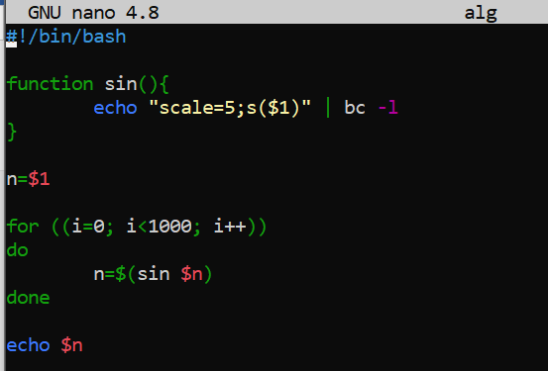

Скрипт, запускающий предыдущий алгоритм в произвольных n точках (n подается пользователем):
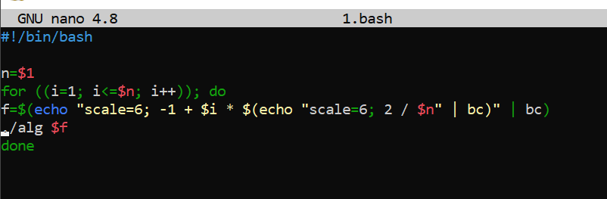

Скрипт, для каждого N в диапазоне от 1 до 20 10 раз предыдущий скрипт и через утилиту time фиксирует время, затраченное на полное выполнение запускающего скрипта:
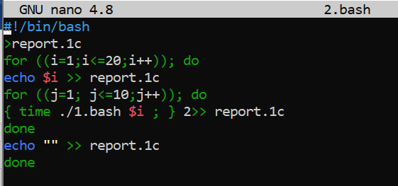
На выходе получилось 20 серий по 10 значений такого формата:
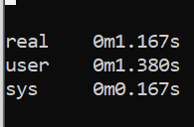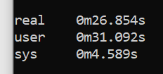
real – время, затраченное на выполнение всего процесса.
sys - количество процессорного времени, затрачиваемого в ядре процесса.
user — это количество процессорного времени, затраченного на код пользователя.

ряд1 – среднее user + sys
ряд2 – среднее real

Второй эксперимент
Скрипт, параллельно запускающий вычисление функции в n точках
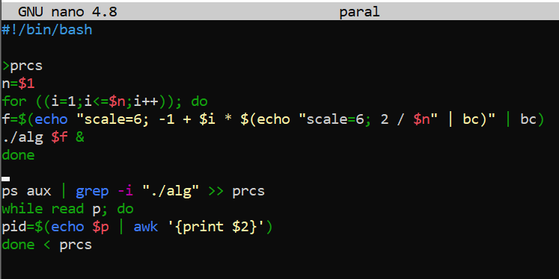

Скрипт, для каждого N в диапазоне от 1 до 20 10 раз предыдущий скрипт и через утилиту time фиксирует время, затраченное на полное выполнение запускающего скрипта.
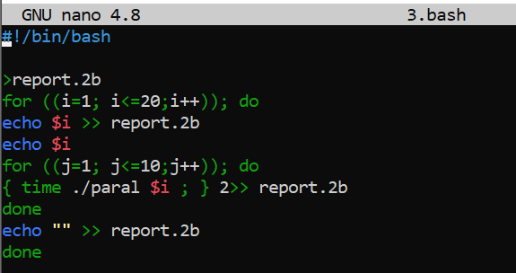
Результаты:

Третий эксперимент
Запустим первый эксперимент на двух процессорах
Результаты:

Четвертый эксперимент
Запустим второй эксперимент на двух процессорах

Выводы:
В первом эксперименте все вычисления выполнялись примерно одинаково по скоростной способности.
В эксперименте 3 результаты схожи с результатами первого эксперимента, потому что распределять вычисления по двум процессорам не было необходимости, следовательно, процесс занял столько же времени.
При параллельных вычислениях real время осталось прежним, а user+sys выросло примерно в два раза по сравнению с последовательным выполнением, где real и user+sys почти совпадали. Это потому, что real – время, затраченное процессором на данный процесс без учета остановок, времени, пока процессор занят другими процессами, а user+sys показывает нам сколько фактического процессорного времени использовал этот процесс, то есть даже когда все выполнялось на одном процессоре, он неявно параллелил вычисления, поэтому при данном подсчете средних значений user+sys превышает время real.

Эксперимент с параллельным и последовательным выполнением задач с большими объемами считываемых и сохраняемых данных

Скрипт алгоритма, последовательно умножающего и дописывающего в конец файла посчитанное значение:
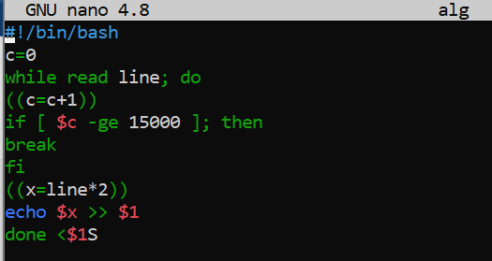
Скрипт, запускающий предыдущий скрипт n раз (n подается пользователем):
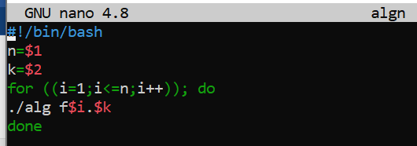
Скрипт, выполняющий предыдущий скрипт 10 раз от 1 до 15:
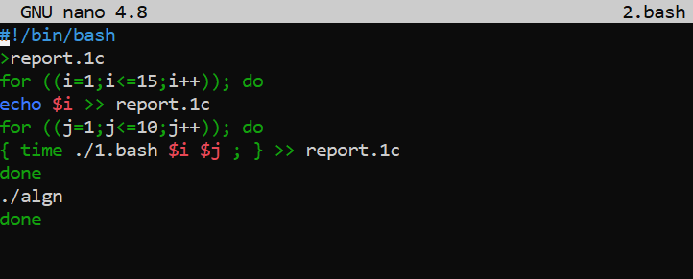

Обработка файла при последовательной обработке скриптов:

Обработка файла при параллельной обработке скриптов:

Обработка файла при последовательной обработке скриптов на двух процессорах:

Обработка файла при параллельной обработке скриптов на двух процессорах:

Выводы:
Результаты экспериментов 1 и 3 существенно не отличаются, так как при последовательном запуске нагрузка на процессор не большая. Так же n ни на что не влияло, по тем же причинам: скрипты запускались последовательно и распределение работы на другие процессоры не требовалось.
Разница в экспериментах 2 и 4 объясняется тем, что параллельное вычисление на двух процессорах выполняется быстрее, чем на одном.

